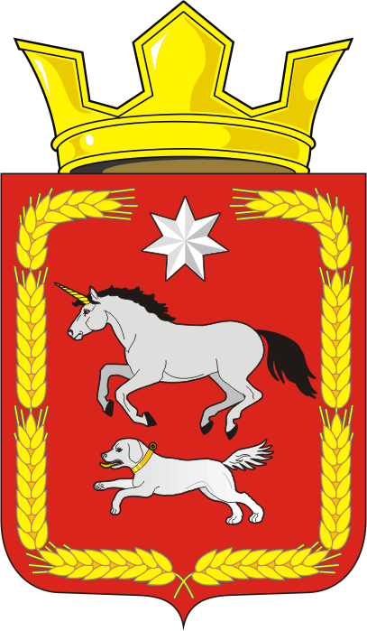
СОВЕТ ДЕПУТАТОВ муниципального образования
КАИРОВСКИЙ СЕЛЬСОВЕТ саракташскОГО районА
оренбургской области
ПЯТЫЙ созыв

Р Е Ш Е Н И Е
первого организационного заседания Совета депутатов
Каировского сельсовета Саракташского района Оренбургской области
пятого созыва

26 сентября 2025 года с.Каировка № 2

Об избрании заместителя председателя Совета депутатов муниципального образования Каировский сельсовет Саракташского района Оренбургской области пятого созыва

В соответствии со статьями 22, 23 Устава муниципального образования Каировский сельсовет Саракташского района,

Совет депутатов Каировского сельсовета

Р Е Ш И Л :

1. Избрать заместителем председателя Совета депутатов муниципального образования Каировский сельсовет Саракташского района Оренбургской области пятого созыва на срок полномочий Совета депутатов сельсовета Батеева Николая Сергеевича, депутата от избирательного округа № 1, неработающего.

2. Настоящее решение вступает в силу со дня его подписания.

3. Контроль за исполнением решения оставляю за собой.

Председатель Совета
депутатов сельсовета О.А. Пяткова

Разослано: | администрации сельсовета, организационному отделу администрации района, официальный сайт администрации сельсовета, прокуратуре района

